NOTE: Parents MUST provide transportation to and from school. Drop off will be in the front of the school and pick up in the back of the school at the bus port.
Math/Science STEAM-Camp Cooper 2024 (Rising 7th & 8th Grade)
Meet some of our teachers and staff

Tuesday, May 28th – Friday, May 31st
8:30 a.m. – 11:30 a.m.
This will be an opportunity for students to
COST: FREE!
COST: FREE!

Participate in fun activities

Registration Link: https://docs.google.com/forms/d/1dqlQJzzbNlrrGA4lDzp6h_9sRpbJqOf7edxbFgcocOA/edit
Meet fellow students
OR
Registration QR code:
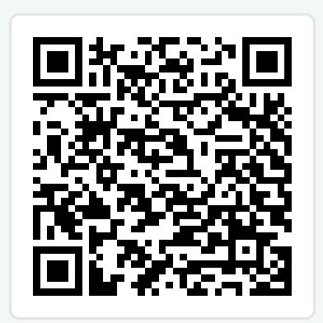
Parents interested in registering their child/children should go to the Cooper Middle School website:
REGISTRATION STARTS ON April 15, 2024
*The DEADLINE to sign-up is Friday, May 10, 2024
For more information please e-mail: Margaret.walker@cobbk12.org
Space is “LIMITED” First come-First Serve!!

NOTE: Los padres DEBEN proporcionar transporte hacia y desde la escuela. La entrega será en la parte delantera de la escuela y la recogida en la parte trasera de la escuela en el puerto de autobuses.
Matemáticas/Ciencias STEAM-Camp Cooper 2024 (7º y 8º grado)
Meet some of our teachers and staff

Martes, 28 de mayo – Viernes, 31 de mayo
8:30 a.m. – 11:30 a.m.
Esta será una oportunidad para que los estudiantes
COST: FREE!
COST: FREE!

Participate in fun activities

Código QR de registro:
Meet fellow students
https://docs.google.com/forms/d/1dqlQJzzbNlrrGA4lDzp6h_9sRpbJqOf7edxbFgcocOA/edit
Los padres interesados en inscribir a sus hijos deben visitar el sitio web de la Escuela Intermedia Cooper: LAS INSCRIPCIONES COMIENZAN EL 15 abril La FECHA LÍMITE para inscribirse es el viernes 10 de mayo 2024

